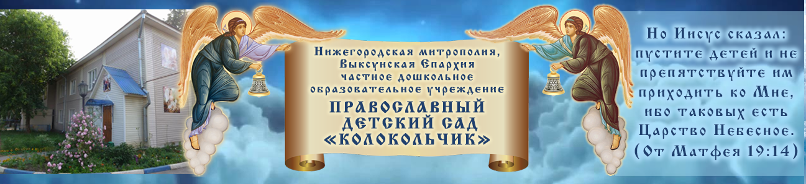

ЧАСТНОЕ ДОШКОЛЬНОЕ
ОБРАЗОВАТЕЛЬНОЕ УЧРЕЖДЕНИЕ
«Православный детский сад «Колокольчик» 607060, Нижегородская область, г. Выкса,
ул. 7 Коммунаров, д.21 телефон: (83177) 6-06-21 E –mail: sherbakova-tl@mail.ru
____________________________________________________________________________________

Принято УТВЕРЖДЕНО
Педагогическим советом Приказом № 22-ОД от 28.09.2018г
Протокол № 03 от 31.08.2018 Заведующей ЧДОУ «Православный детский
сад «Колокольчик»

Согласовано на собрании родительского комитета
Протокол №01 от 28.09.2018 г. ________________ Т.Л. Щербакова

Порядок перевода, восстановления и отчисление воспитанников
в ЧДОУ «Православный детский сад «Колокольчик»

1.Общие положения.
1.1. Настоящий порядок и основания перевода, отчисления и восстановления воспитанников разработан в соответствии с Федеральным законом от 29.12.2012г. № 273-ФЗ «Об образовании в Российской Федерации», Порядком приема в ЧДОУ «Православный детский сад «Колокольчик», Уставом (далее ЧДОУ).
1.2. Данный документ регулирует порядок и основания перевода, отчисления и восстановления воспитанников ЧДОУ.
Порядок и основания для перевода воспитанника
2.1. Перевод воспитанника в другую Образовательную организацию может быть:
- по заявлению родителей (законных представителей) воспитанника, в том числе в случае перевода воспитанника для освоения программы в другую организацию, осуществляющую образовательную деятельность;
- по обстоятельствам, не зависящим от воли родителей (законных представителей) воспитанника и Образовательной организации, осуществляющей образовательную деятельность, в том числе в случаях ликвидации организации, осуществляющей образовательную деятельность, аннулирования лицензии на осуществление образовательной деятельности;
- на основании медицинского заключения о состоянии здоровья ребенка, препятствующего его дальнейшему пребыванию в Образовательной организации.
2.2. Перевод воспитанника в ЧДОУ может быть произведен:
- в следующую возрастную группу ежегодно не позднее первого сентября;
- в другую группу на время карантина, отпуска воспитателей и на летний период.
2.3. Основанием для перевода является приказ заведующего ЧДОУ.
Порядок восстановления воспитанников
3.1. Воспитанник, отчисленный из ЧДОУ по инициативе родителей (законных представителей) до завершения освоения образовательной программы, имеет право на восстановление, по заявлению родителей (законных представителей) при наличии в ЧДОУ свободных мест.
3.2. Основанием для восстановления воспитанника является приказ заведующего ЧДОУ, осуществляющего образовательную деятельность, о восстановлении.
3.3. Права и обязанности участников образовательного процесса, предусмотренные законодательством об образовании и локальными актами ЧДОУ, возникают с даты восстановления воспитанника в Образовательную организацию.
4. Отчисление воспитанников

4.1. Отчисление детей из ЧДОУ осуществляется по следующим основаниям:
если ребёнок достиг 8 летнего возраста на 01 сентября текущего года;
по заявлению родителя (законного представителя)
4.2. Уважительными причинами отсутствия ребёнка в ЧДОУ являются:
его болезнь (с предоставлением справки от врача);
карантин в ЧДОУ;
медицинское обследование ребёнка или санаторно-курортное лечение ребёнка (с предоставлением справки от врача);
домашний режим по предписанию врачей (с предоставлением справки от врача);
отпуск одного из родителей (законных представителей) до 75 календарных дней в год.
4.3. Отчисление воспитанников осуществляется путём расторжения договора о дошкольном образовании, заключённого между ЧДОУ и родителем (законным представителем). Отчисление оформляется приказом по ЧДОУ.
На место отчисленного ребёнка принимается другой в порядке очерёдности.
5. Организация контроля за выполнением Порядка
5.1. Контроль за соблюдением в ЧДОУ настоящего Порядка осуществляет отдел дошкольного образования администрации городского округа город Выкса, ОРОиК Выксунской епархии
5.2. Заведующий ЧДОУ в специальном журнале «Книга движения детей» осуществляет учёт воспитанников:
посещающих ЧДОУ;
переведённых в другие ЧДОУ района;
отчисленных из ЧДОУ.
«Книга движения детей» оформляется и ведётся заведующим ЧДОУ.
5.3. Заведующий ЧДОУ или лицо, его замещающее предоставляет в УО городского округа город Выкса в течение 3 дней сведения:
о выбывших детях с указанием причины (копию приказа);
5.4. Специалисты отдела образования осуществляют контроль за соблюдением настоящего Порядка.
5.5. Заведующий ЧДОУ несёт персональную ответственность в соответствии с действующим законодательством Российской Федерации:
- за невыполнение данного Порядка.

